|  |  |  |  |
| --- | --- | --- | --- |
|  |  |  |  |

|  |  |  |  |
| --- | --- | --- | --- |
| «СОГЛАСОВАНО»  Начальник Управления образования Администрации города Димитровграда Ульяновской области _________С.В.Захаров  «___ » __________202 г. |  |  | «УТВЕРЖДАЮ»  Заведующий МБДОУ  «Детский сада № 21« Земляничка» города Димитровграда Ульяновской области  ____________________Якуняшева О.Н.  «___» _________ 202 г.    «СОГЛАСОВАНО»  Начальник ОГИБДД МО МВД Российской Федерации «Димитровградский»  ______________ А.Г.Панин    «_______»__________202 г. |
|  |  |  |  |

**ПАСПОРТ**

**дорожной безопасности образовательного учреждения**

**(типовой)**

Муниципального бюджетного дошкольного образовательного учреждения «Детский сад № 21 « Земляничка» города Димитровграда Ульяновской области»

2023

**Общие сведения**

Муниципальное бюджетное дошкольное образовательное учреждение «Детский сад № 21 « Земляничка» города Димитровграда Ульяновской области»

(наименование ОУ)

Тип ОУ бюджетное

Юридический адрес ОУ: 433506, Россия, город Димитровград, Ульяновская область, улица Курчатова, дом 6а

Фактический адрес ОУ: 433506, Россия, город Димитровград, Ульяновская область, улица Курчатова, дом 6а

Заведующий МБДОУ Якуняшева О.Н. 8(84235)3- 41- 01

(фамилия, имя, отчество) (телефон)

Заместитель заведующего

по учебно- воспитательной

работе Манакова Н. В. 8(84235)3 – 41 - 01

(фамилия, имя, отчество) (телефон)

Ответственные работники _________________ ___________________

муниципального органа _____________ (фамилия, имя, отчество)

образования (должность)

______(884235)_4-41-89________

(телефон)

Ответственные от инспектор по пропаганде

Госавтоинспекции безопасности дорожного

движения

(должность) О.А Андреева _

(фамилия, имя, отчество)

_____8(84235)96491_________________

(телефон)

Ответственные работники

за мероприятия по профилактике

детского травматизма ___________________ ___________________

(должность) (фамилия, имя, отчество)

________________________________________

(телефон)

Руководитель или ответственный

работник дорожно-эксплуатационной

организации, осуществляющей

содержание УДС[1]* _____________________ ______________

(фамилия, имя, отчество) (телефон)

Руководитель или ответственный

работник дорожно-эксплуатационной

организации, осуществляющей

содержание ТСОДД* _____________________ ______________

(фамилия, имя, отчество) (телефон)

Количество воспитанников ______170________________________

Наличие уголка по БДД ____имеется в каждой возрастной группе,

1 этаж центрального входа_

*(если имеется, указать место расположения)*

Наличие класса по БДД ____нет_______________________________________

*(если имеется, указать место расположения)*

Наличие площадки по БДД ____имеется_____

Наличие автобуса в ОУ ______нет____________________________________

(при наличии автобуса)

Владелец автобуса _________нет_____________________________________

(*ОУ, муниципальное образование и др.*)

Режим работы ДОУ: с 7.00 – 19.00 (пятидневная рабочая неделя)

Телефоны оперативных служб:

единая дежурная диспетчерская служба - тел. **112**_

дежурная часть 8984235)26839, 102

пожарно-спасательная служба 01, 101

скорая медицинская помощь 03, 103

**План-схема района расположения МБДОУ «Детский сад № 21 «Земляничка» города Димитровграда Ульяновской области» , пути движения транспортных средств и детей**

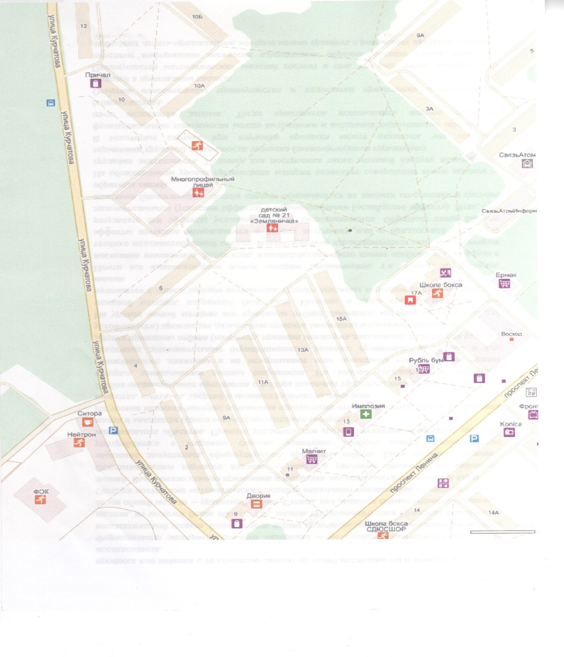

**Жилые застройки движение транспортных средств**

**Проезжая часть движение детей**

**Тротуар**

**Схема маршрута движения детей и родителей «Дом – детский сад – дом»**

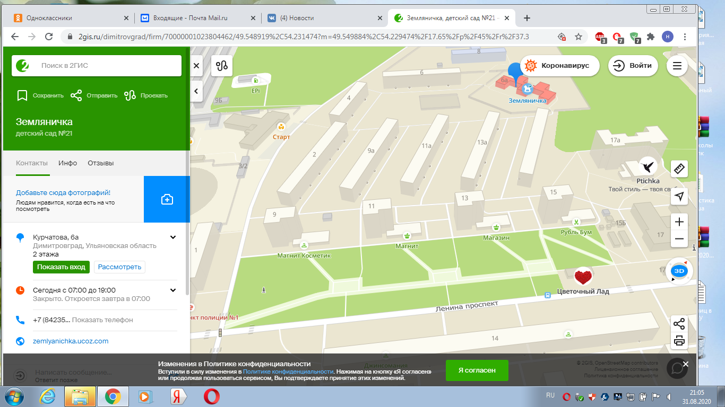

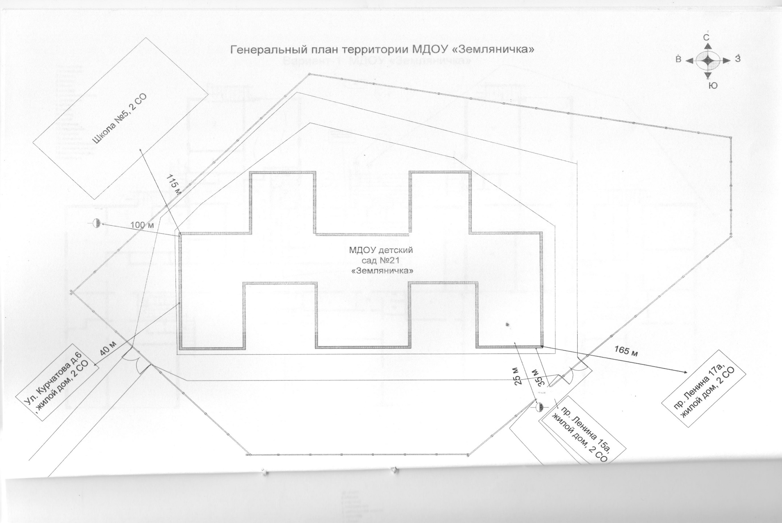

**Пути движения транспортных средств к местам разгрузки/погрузки и рекомендуемые пути передвижения детей по территории МБДОУ «Детский сад № 21 «Земляничка» города Димитровграда Ульяновской области»**

**МБДОУ № 21 «Земляничка»**

Въезд / выезд грузовых транспортных средств

Движение грузовых транспортных средств по территории ДОУ

Место разгрузки

Движение детей по территории ДОУ

**План мероприятий по обучению детей правилам безопасного и культурного поведения на улицах и дорогах**

**МБДОУ «Детский сад № 21 «Земляничка»**

**на 2023 – 2024 учебный год**

|  |  |  |  |  |  |  |  |
| --- | --- | --- | --- | --- | --- | --- | --- |
| № п/п | | Мероприятие, форма работы с детьми | | Возраст. группа | Сроки | Ответственный | |
| **Работа с детьми** | | | | | | | | |
| **Работа с детьми в утренний и вечерний отрезки времени** | | | | | | | | |
| 1. | | Чтение детской художественной литературы о транспорте, светофоре, дороге, правилах дорожного движения: А.Барто «Грузовик», А.Дорохова «Зелёный, красный, жёлтый», Н.А. Извекова «Как весёлые человечки учили дорожную азбуку», С.Михалков «Скверная история», М.Ильин, Е.Сигналь «Машины на нашей улице», Я.Пиумов «Азбука города», В.Семурин «Запрещается – разрешается» и т.д. | | все группы | в течение года | воспитатели | |
| 2. | | Проведение дидактических игр на закрепление знаний детьми ПДД: «Светофор», «Найди и расскажи», «Пешеходы и водители», «Знаки на дорогах», «Правила уличного движения», «Перекрёсток» и т.д. | | все группы | в течение года | воспитатели | |
| 3. | | Проведение подвижных игр на закрепление детьми ПДД: «Цветные автомобили», «Автомобили и гаражи», «Трамвай», «Светофор», «Найди свой цвет» и т.д. | | все группы | в течение года | воспитатели | |
| 4. | | Организация сюжетно-ролевых игр («Регулировщик», «Автобус», «Шофёр» и т.д.)  и строительных игр («Улица», «Перекрёсток» и т.д.) | | все группы | в течение года | воспитатели | |
| 5. | | Проведение экскурсий | «Городской транспорт» | все группы | окт. | воспитатели | |
| «Работа сотрудника ГИБДД» | подгот. | окт. | воспитатели | |
| « К светофору» | мл, ср., стар. | окт. | воспитатели | |
| «К пешеходному переходу» | младш, сред | окт. | воспитатели | |
| «На автобусную остановку» | млад., ср. гр. | май. | воспитатели | |
| «Пешеходы на перекрёстке» | старшие, подгот. | окт. | воспитатели | |
| «Движение транспорта и работа водителя» | май. | воспитатели | |
| «Дорожные знаки на проспекте Ленина» | май | воспитатели | |
| 6. | | Беседа с пред-ставит.ГИБДД | «Правила юного пешехода» | старш | май | воспитатели | |
| «Наша служба и опасна и трудна» | подгот. | май | воспитатели | |
| **Проведение детских досугов и развлечений** | | | | | | | | |
| 1. | | музыкальное развлечение «Это должен каждый знать обязательно на 5» | | Младшие группы | 3 нед. октября | | воспитатели  муз. руководители | | |
| 2. | | музыкальное развлечение «Красный, жёлтый, зелёный» | | средние группы | 4 нед. окт | | воспитатели  муз. руководители | | |
| 3. | | Физкультурный досуг  «Весёлый светофор» | | старшие группы | 3 нед. окт. | | Инструктора по физо | | |
| 4. | | Физкультурный досуг «Путешествие в Простоквашино» | | Подготовит  группы | 4 нед. окт. | | Инструктора по физо | | |
| 5. | | музыкальное развлечение  «Безопасное колесо» | | младшие группы | 3 нед. мая | | воспитатели  муз. руководители | | |
| **Работа с родителями** | | | | | | | | |
| 1. | Стендовая информация  «Ещё раз о безопасности на дорогах» | | | все группы | сентябрь | | воспитатели | | |
| 2. | Консультация «Правила безопасного перехода дороги с ребёнком в коляске и на санках» | | | группа ранн. возр. | октябрь | | воспитатели | | |
| 3. | Консультация  «Дорога и мы» | | | младшие группы | октябрь | | воспитатели | | |
| 4. | Консультация  «Азбука безопасности» | | | средние группы | октябрь | | воспитатели | | |
| 5. | Консультация «Как научить ребёнка наблюдать за дорогой» | | | старшие группы | октябрь | | воспитатели | | |
| 6. | Консультация  «Если вы взяли ребёнка с собой на улицу» | | | подготовит. группы | октябрь | | воспитатели | | |
| 7. | Занятие – тренинг «Безопасность детей на улице» | | | подготовит. группы | ноябрь | | воспитатели | | |
| 8. | Рекомендации «Ребёнок и взрослый на улице» | | | все группы | апрель | | воспитатели | | |
| 9. | Консультация «Как сделать детей дисциплинированными пешеходами» | | | старшие, подгот. гр. | май | | воспитатели | | |
| 10. | Родительская конференция «Дисциплина на улице – залог безопасности» с выступлением представителя ГИБДД | | | Средн., стар, подг. группы | май | | Зам. зав. по УВР, | | |

1. * Дорожно-эксплуатационные организации, осуществляющие содержание УДС, несут ответственность в соответствии с законодательством Российской Федерации (Федеральный закон «О безопасности дорожного движения» №196-ФЗ, КоАП, Гражданский кодекс).